ANEXO I

SOLICITUD PARA PARTICIPAR EN LA CONVOCATORIA DE PREMIOS SAPERE AUDE A TRABAJOS DE FIN DE GRADO Y FIN DE MÁSTER PARA EL CURSO ACADÉMICO 2020/2021 DE LA CÁTEDRA FUNDACION CEPSA.
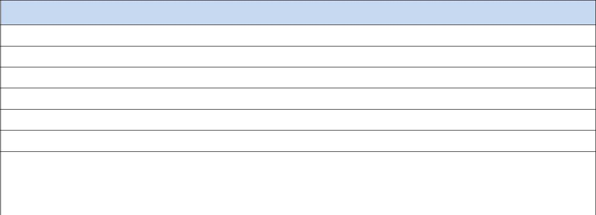

DATOS PERSONALES

Nombre:

Apellidos:

DNI: Fecha de nacimiento: Sexo:

Dirección:

Localidad: Provincia:

Teléfono:

Correo electrónico:

Universidad:

Titulación:

 | DATOS TFG / TFM
Presenta TFG: |  | Presenta TFM:
Título del trabajo:
Fecha de presentación:
Tutor/a:
Calificación final obtenida:
Temática:
Observaciones:

En………………………………a……….de…………………de………….

Fdo.:

ANEXO II

MODELO DE DECLARACIÓN JURADA

D/Dña.………………………………………………………………, siendo mayor de edad, con número de

DNI………………..y letra…., con domicilio en…………………………………….de la provincia de

……………………….. en la calle……………………..y número…………………………….

Declaro que:

- Me comprometo a ceder mis derechos de imagen (autorizando de forma expresa la captación, reproducción y difusión) a Fundación Cepsa para los fines relacionados con esta convocatoria.

- Conozco, acepto y cumplo las bases para participar en la Convocatoria de Premios Sapere Aude a Trabajos de Fin de Grado y Fin de Máster para el curso académico 2020/2021 de la Cátedra Fundación Cepsa.

- Soy el autor del trabajo presentado y no he obtenido información privilegiada.

- Me hago responsable ante cualquier reclamación sobre propiedad intelectual o utilización de información y/o documentación de propiedad privada.

- Me comprometo a informar de cualquier cambio o situación que pudiera verse modificada y afectar a dicha convocatoria.

- La información y documentación presentada es fidedigna.

- Aceptaré la decisión de la entidad organizadora.

Y para que así conste a los efectos oportunos, firmo la presente declaración en……………..,

a…… de……………………….de…………..

Fdo.:

